МИНИСТЕРСТВО ОБЩЕГО И ПРОФЕССИОНАЛЬНОГО ОБРАЗОВАНИЯ СВЕРДЛОВСКОЙ ОБЛАСТИ

Орган местного самоуправления
«Управление образования города Каменска – Уральского»
Муниципальное бюджетное образовательное учреждение
«Средняя общеобразовательная школа № 7»

Тема: Учебник: вчера, сегодня, завтра.

Исполнители:
Гарипова Вероника,
Классен Карина,
Хафизова Дарина.
учащиеся 3 класса
Руководитель:
Фотеева Елена Николаевна,
учитель начальных классов

Каменск – Уральский
2017
Содержание
Введение. …………………………………………………………………………...3
Раздел 1. Учебники, по которым учились родители и бабушки с дедушками…5
Раздел 2. Удовлетворённость современными учебниками…………………….8
Раздел 3. Учебники в будущем
  - Может ли компьютер заменить учебник?.................................................9
  - Печатные или электронные книги: плюсы и минусы…………………….10
Заключение…………………………………………………………………………12
Список использованных источников и литературы…………………………….13
Приложение…………………………………………………………………………14

Введение
Похожи учебники на кирпичи
Размерами, формой и весом.
Тому, кто решил аттестат получить,
Желательно быть Геркулесом.
Я сумку не брошу, имейте в виду!
Об этом не может быть речи.
Я стану ученым и способ найду,
Как сделать учебники легче.
(А. Стариков)

Мои бабушка и дедушка жили и учились в СССР. Это была другая страна, и многое в этой стране было по-другому. Бабушка часто рассказывала мне, что когда она училась в школе, жизнь была довольно интересная. Они много занимались спортом, ходили на экскурсии, в походы. Ребята много умели делать руками: учились шить, вышивать, вязать. Мальчики строгали и выпиливали, учились ремонтировать школьную мебель. Все мальчики мечтали стать космонавтами, а девочки учителями.
В годы учебы моей бабушки и дедушки старались учиться хорошо. А лучших из школьников посвящали в октябрята. Они носили октябрятские значки. Учиться плохо и сейчас стыдно, а раньше это считалось вообще позором.
Дети часто ходили в библиотеки, подбирали книги, писали рефераты и доклады от руки. Сейчас мне кажется удивительным, как мои родственники могли обходиться без компьютеров и Интернета. Если надо было написать реферат или получить информацию, то шли в библиотеку или искали нужную книгу в домашней библиотеке, а потом от руки, красивым почерком, который ценился очень высоко, нужное все переписывалось.
Шли годы. Конечно, многое изменилось, с тех пор, когда моя бабушка и дедушка были школьниками. Вот их дети, мои родители пошли в школу. Хотя и у них не было компьютеров и телефонов. Но их школьная жизнь стала по-своему более насыщена и интересна.
Почему?Изменились учебники. В словаре Ожегова С.И. дано определение, что учебник, это книга для обучения какому-нибудь отдельному предмету. Учебник - это книга, содержащая изложение знаний в определенной области и используемая в системе образования.
Успеваемость обучающихся по учебнику зависит от простоты, понятности, правильности написания текста учебника, а учебник в диалоге с учителем помогает ученикам получать новые знания.
Вот мы и решили узнать, по каким учебникам учились раньше, и какие могут быть в будущем.
Цель проекта: узнать об учебниках, по которым учились бабушки, родители и какие они будут в будущем.
Задачи:
1.Собрать информацию об учебниках, по которым учились бабушки и родители.
2.Сравнить учебники прошлых лет с современными учебниками.
3.Провести анкетирование учащихся и родителей об удовлетворённости учебниками.
4.Представить, какие учебники могут быть в будущем и нарисовать их.
5.Разместить результаты на стенде для учащихся начальной школы и на выставке в юбилей школы.
6.Развивать познавательный интерес.
Предмет исследования: учебники разных лет
Методы исследования:опрос, наблюдение, беседа,экскурсия, сбор информации из Интернета.
Гипотеза: если будут меняться учебники от поколения к поколению, то это будет способствовать улучшению качества образования и познавательной деятельности учащихся.

Раздел 1. Учебники, по которым учились родители и бабушки с дедушками.
Нашим бабушкам и дедушкам сегодня по 60 лет, значит, когда они учились во 2 -3 классе, это были шестидесятые годы прошлого века. На первом этапе я собирала данные, беседовала с бабушкой и дедушкой, с родителями и другими родственниками. Мы вместе изучали семейные архивы. Даже нашли бабушкины и мамины учебники. Моя бабушка бережно относится к книгам. Этому ее научила школа, и семья. Ведь в те давние времена учебники покупали сами родители в книжных магазинах, со справкой от школы, которая удостоверяла продавца, что ты, действительно, ученик.Только с 1978 года школьные учебники начали выдавать бесплатно.
Учебники берегли, и передавали по наследству от старшего к младшему. Если не было кому передавать, то могли подарить знакомым, или хранили в книжном шкафу, как книгу, которая научила ребенка читать или считать. Мною были пересмотрены все ветхие страницы бабушкиной книги « Букварь» и « Математика». Потом нашлись мамины учебники. Они отличались и внешне, и форматом, и содержанием.
Просмотрев, учебники мамы и бабушки, у меня возникли вопросы. Почему учебники разные, и какой учебник больше помогает ребенку в усвоении знаний и не просто получить знания, но и применить знания в жизни?Какой учебник развивает детскую любознательность и познавательные интересы?
С мамой мы выяснили, что бабушкин учебник «Букварь» предназначен для занятий с детьми, которые учатся читать. Книга « Букварь» ставит целью научить читать, писать, правильно говорить, пересказывать.По рассказам бабушки я узнала, что учитель начинал с проверки домашнего задания. Тексты были небольшие, которые запоминались быстро и некоторые первое время не читали, а говорили наизусть.Позже дети учились пересказывать. Часто давалось задание: выучил – перескажи!(Приложение 1)
Все темы урока называл сам учитель, он же объяснял новую тему. А ребята сидели и слушали. Потом читали тексты по несколько раз один и тот же текст. Прочитай – сиди и слушай!Дополнительных текстов в учебнике не было. Один и тот же текст был обязателен для всех. Не было заданий с возможностью выбора. Не было заданий разной степенью сложности.
Конечно, книга красивая, в ней много ярких рисунков.
Есть игровая подача учебного материала, которые не только развивает потенциал врожденной грамотности, но и творческие способности учеников. Это делало работу по предмету увлекательной и для детей, и для взрослых. Но такие игровые задания встречались не часто.
В « Букваре» авторы знакомят школьников с лучшими работами художников - иллюстраторов, много стихов классиков, стихов современников не было.
Много в бабушкиных учебниках сказок, но сказочные и природные образы связаны только со славянской культурной и исторической традицией.Сказки братских республик и сказки иностранных писателей встречаются очень редко.
Интересно и то, что к учебнику не издавалось комплекта « Прописи», буквы прописывала сама учительница в каждой тетради и каждому ученику.
Впервые в 1987 году, когда моя мама и мой папа пошли в школу, были выпущены «Прописи». Прописи способствовали развитию каллиграфического почерка. Появились задания на нахождение способов решения орфографических задач, учились сравнивать произношение и написание слов, проверять правильность произношения по словарю.
В букварях родителей уделялось большое внимание моделям звуковой структуры слов. Опора на схемы и модели слов значительно облегчает трудный для детей звуковой анализ и переход к чтению. Большое внимание отводилось работе с текстом, содержанием текстов, с применением особых помет. Стали вводиться слова с разной слого- звуковой структурой, сначала обучение чтению и сразу учить читать слова с ударением.
Было издано новое приложение к « Букварю», которое было предназначено для занятий с детьми, которые учатся читать « Читаем сами».
Увеличился объем материала в игровой форме. В учебниках дети разгадывали кроссворды, загадки, ребусы, перевертыши, шарады и скороговорки.
Наших родителей учили выделять части текста, составлять план, пересказывать текст. Большое внимание уделялось развитию навыков работы со справочной литературой.
По математике учащиесясчитали устно и письменно, но в учебниках уже была дана таблица разрядов двузначных чисел. По учебникам дети учились не просто читать и записывать примеры, а учились сравнивать числа. Учились использовать знание нумерации, располагать числа в порядкеувеличения или уменьшения. Использование знаний нумерации дети применяли длярешения практических задач.
Учебники в диалоге с учителем учат детей сравнивать и упорядочивать изученные величины по их числовым значениям.И в учебнике « Математика» много заданий на логическое мышление, математические игры.
Учебник помимо учебных задач, решает воспитательные задачи.Хороший учебник является одновременно и источником информации и тренером, консультантом, и консультантом, и экзаменатором, и справочником, и воспитателем. От учебника тоже зависит прочность знаний обучающихся. Учебник - хороший помощник ученику, родителю, и учителю. Учебники мам и пап развивают логику, мышление, формируют все виды речевой деятельности (умения читать, правильно говорить, слышать и слушать, учиться играя.)
А познавательный интерес - это один из важнейших для ученика мотивов учения. Под влиянием познавательного интереса даже у слабых учеников обучение протекает более успешно.
Роль учителя и учебника в детстве бабушек - дедушек, и у меня:
1962-1966г |  | 2000-2017 г
1. | Учитель проверял домашнее задание строго по учебнику. Ученик « выучил- пересказал» | Ученики сами вспоминают знания из учебника, которые могут пригодиться на следующем уроке.
2. | Учитель сам называет новую тему | Учитель создает проблемную ситуацию.Ученики решают ее, называя тему и вопрос. Проверяют правильность темы по учебнику.
3. | Учитель сам объясняет новую тему.  Ученик смотрит в учебник, сидит и слушает. | Ученики сами открывают новые знания (в диалоге с учителем, в учебнике)
4. | Учитель проверяет, как поняли тему по учебнику«Повтори!» | Ученики в диалоге с учителем и учебником делают вывод.

Изменение учебников помогло учителям внедрить новые формы общения на уроке.
Раздел 2. Удовлетворённостьсовременными учебниками
На втором этапе работы ко мне подключилась подружка. Ей тоже стала интересна тема про учебники. Она решила в классе провести опрос ребят и их родителей на тему «Удовлетворённость учебниками». Сейчас родители учатся вместе с детьми и тоже хорошо ориентируются в современных учебниках. (Приложение 2)
Анализ опроса 24-ёх одноклассников показал, что 10-ти нравятся современные учебники, а 14-ти не очень. Почти всем нравится оформление и иллюстрации. Большинство учеников (23 из 24) встречали ошибки в учебниках.
Ученикам нравятся в учебниках интересные темы, что в них всё умно написано, что там лёгкие задания, нравятся иллюстрации, упражнения, яркая обложка, крупный шрифт, красочные задания на полях, он красивый, хороший и чистый, тексты.Не нравится: то, что в нём часто встречаются опечатки, упражнения, задания, в учебнике написал карандашом какой-то ученик и неправильно. (Приложение 3)
Анализ опроса родителей показал, что они знают, по каким учебникам учатся дети и им нравится оформление. 12 человек из 19 встречали ошибки в современных учебниках. А в старых учебниках, по которым они учились в детстве, 17 человек из 19 ответили, что ошибок не было. (Приложение 4)
Родителям нравится в современных учебниках крупный шрифт, красочное оформление, яркие иллюстрации, задания со знаком «!».
Не нравится: обложка тонкая (надо как в нашем детстве твёрдые обложки, чтоб не гнулись, не мялись); непонятные задания (о чём думает ручка, либо мир глазами кузнечика); большой формат; непонятность тем, вопросов;слишком краткие описания новой темы; правила раньше понятные и разъяснительные;английский - учебник для детей уже знающих английский язык; окружающий мир - учебник для родителей, отсутствие грамотности в учебниках, в разных школах разные учебники, информация часто не соответствует истине (сравнивая с нашими знаниями).
Хорошо известно, что успехи в обучении школьников во многом зависят от содержания учебника, по которому они занимаются. По одним учебникам школьники работают с удовольствием (читают, рассматривают рисунки, активно выполняют предлагаемые задания). Другие учебные тексты воспринимаются иначе; видно, что большинство учеников с неохотой открывают учебник, находят нужный текст и равнодушно начинают работать с ним.
Раздел 3. Учебники в будущем
  - Может ли компьютер заменить учебник?
В соответствии с Федеральным законом от 29.12.2012 №273 «Об образовании в РФ» библиотечный фонд должен быть укомплектован печатными и (или) электронными учебными изданиями (включая учебники и учебные пособия), методическими и периодическими изданиями по всем входящим в реализуемые основные образовательные программы учебным предметам, курсам, дисциплинам (модулям)». В настоящий момент все учебники, входящие в федеральный перечень имеют электронную форму и образовательная организация вправе самостоятельно делать выбор в отношении форм учебников для реализации основной образовательной программы.
Под электронным учебником понимается учебное электронное издание, содержащее системное и полное изложение учебного предметав соответствии с программой, поддерживающее основные звенья дидактического цикла процесса обучения, являющееся важным компонентом индивидуализированной активно –деятельностнойобразовательной среды, официально допущенное в качестве данного вида издания.
На вопрос «Может ли компьютер заменить учебник?» мы думаем, что можно ответить положительно. Ведь уже существуют электронные версии учебников. Для этого нужны только ноутбуки для каждого ученика. В нашем городе ещё ни в одной школе нет класса, в котором занимались бы по электронным учебникам. Мы считаем, что будущее, за электронными учебниками, то есть, чтобы у каждого ученика в любой деревне или городе был школьный ноутбук с большим экраном.
В Тайване уже создали 10-и дюймовый ПК (компьютер), который весит около килограмма и включает в себя все учебники и дневник.
А ещё, наверно, учёные изобретут чип, который сделает всех людей умными.

  - Печатные или электронные книги: плюсы и минусы
Из статьи Алины Ахметяновой, студентки 1 курса отделения журналистики мы узнали о плюсах и минусах электронных книг. Решили, что это полностью подходит и к учебной литературе.
Первый плюс электронной книги состоит в доступности. Скачать книгу в сети Интернет, потратив несколько минут для поиска, может любой желающий. Такой способ экономит время и избавляет комнату от тяжелых и громоздких книжных полок, вместимость которых ограничена.
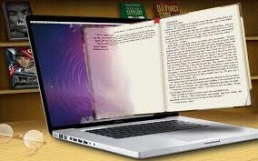
Второй плюс состоит в компактности носителя. В одном планшете, по размеру не превосходящей формат общей тетради, может храниться большое число электронных книг.
Третий плюс в том, что у электронных книг есть дополнительные возможности. Прослушивание аудиокниг, запись примечаний и пометок, поиск по тексту, наличие подсветки - все это делает чтение куда более удобной частью досуга.
Первый же минус электронной книги – необходимость зарядки батареи.Второй минус - это невозможность найти некоторые редкие экземпляры книг.
Третий минус состоит в том, что электронные книги чувствительнее к внешним физическим воздействиям, чем печатные аналоги.Четвертый минус устройства для чтения в контрастности экрана, который на порядок ниже, чем у бумаги, что вредно для здоровья.
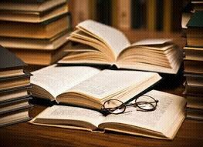
Первый плюс печатной книги – быстрота чтения. В отличие от электронных книг, при чтении печатного издания наш мозг воспринимает поступающую информацию в несколько раз быстрее, а значит и скорость чтения увеличивается.
Второй плюс – удовольствие при чтении. Дело в том, что при чтении печатной книги чувствуешь ее тяжесть и весомость, слышишь шуршание страниц, запах у каждой книги свой. В этом и состоит ее душа.
Первый минус печатных книг – дороговизна. Вторым минусом является громоздкость книг.
Взвесив все плюсы и минусы электронных и печатных книг, можно прийти к выводу, что и те, и эти в равной степени выполняют одну и ту же функцию, а именно - предоставлять информацию.

Заключение
В результате работы над проектом, мы выяснили, какие учебники были, есть и будут. Научились пользоваться интернетом в поисках информации. Развивали навыки исследовательского поиска. (Приложение 5)
Из анкет родителей и учеников выяснили, что в современных учебниках встречаются ошибки. Уверены, что будущее за электронными учебниками, а это сохранит леса!

Список использованных источников и литературы
- Печатные или электронные книги: плюсы и минусы
http://www.bashedu.ru/newspaper/pechatnye-ili-elektronnye-knigi-plyusy-i-minusy
- Вопрос об учебниках http://www.bolshoyvopros.ru/questions/1931724-ustraivajut-li-vas-sovremennye-uchebniki-v-shkolah.html

Ошибки из школьных учебников отправят на конкурсhttps://rg.ru/2014/03/17/uchebnik-site.html
- Учебники, по которым мы учились
http://ekabu.ru/reviews/110716-uchebniki-po-kotorym-my-uchilis.html

Приложения
Приложение 1
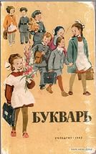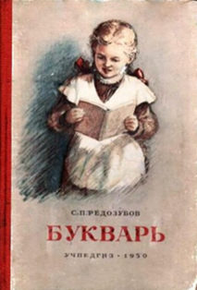
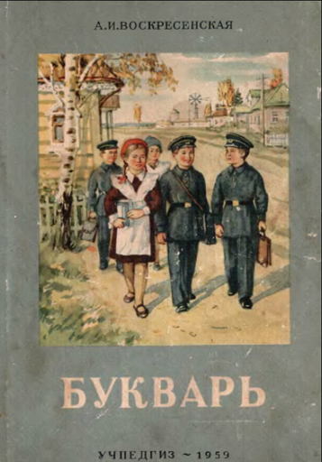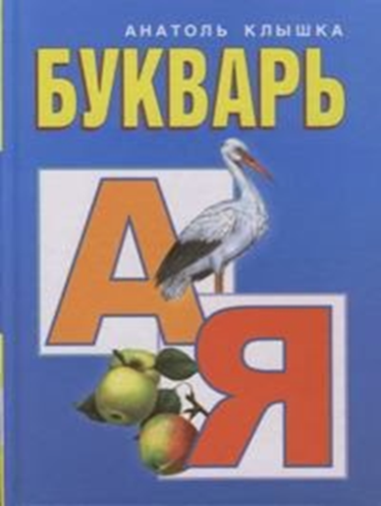

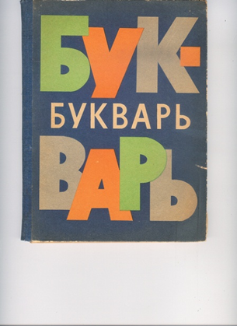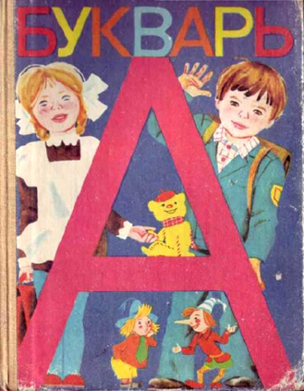

Приложение 2
Анкета
Опрос родителей на тему «Удовлетворённость учебниками»
- Знаете ли Вы по каким учебникам учится ваш ребёнок?
ДА НЕТ
- Нравится ли оформление и иллюстрирование современных учебников?
ДА НЕТ
- Встречали ли вы ошибки в современных учебниках?
ДА НЕТ
- Если ДА, то как часто встречали ошибки?
РЕДКО ЧАСТО
- Нравилось ли Вам оформление и иллюстрирование учебников, по которым Вы учились в детстве в начальной школе?
ДА НЕТ
- Встречали ли Вы ошибки в учебниках, по которым учились в детстве в начальной школе?
ДА НЕТ
- Если ДА, то как часто встречали ошибки?
РЕДКО ЧАСТО
- Что Вам нравится в современных учебниках?
___________________________________________________________________
___________________________________________________________________
- Что Вам не нравится в современных учебниках?
___________________________________________________________________
___________________________________________________________________

Опрос учащихся на тему «Удовлетворённость учебниками»
- Нравится ли тебе содержание учебников (т.е. какие темы, тексты, упражнения, задания?
ДА НЕТ НЕ ОЧЕНЬ
- Нравится ли тебе оформление и иллюстрирование современных учебников?
ДА НЕТ
- Встречал(а) ли ты ошибки в современных учебниках?
ДА НЕТ
- Если ДА, то как часто встречаются ошибки?
РЕДКО ЧАСТО
- Что Вам нравится в современных учебниках?
___________________________________________________________________
___________________________________________________________________
- Что Вам не нравится в современных учебниках?
___________________________________________________________________
___________________________________________________________________

Приложение 3

Приложение 4

Приложение 5
Продукт проекта (стенгазета «Советские учебники»)

